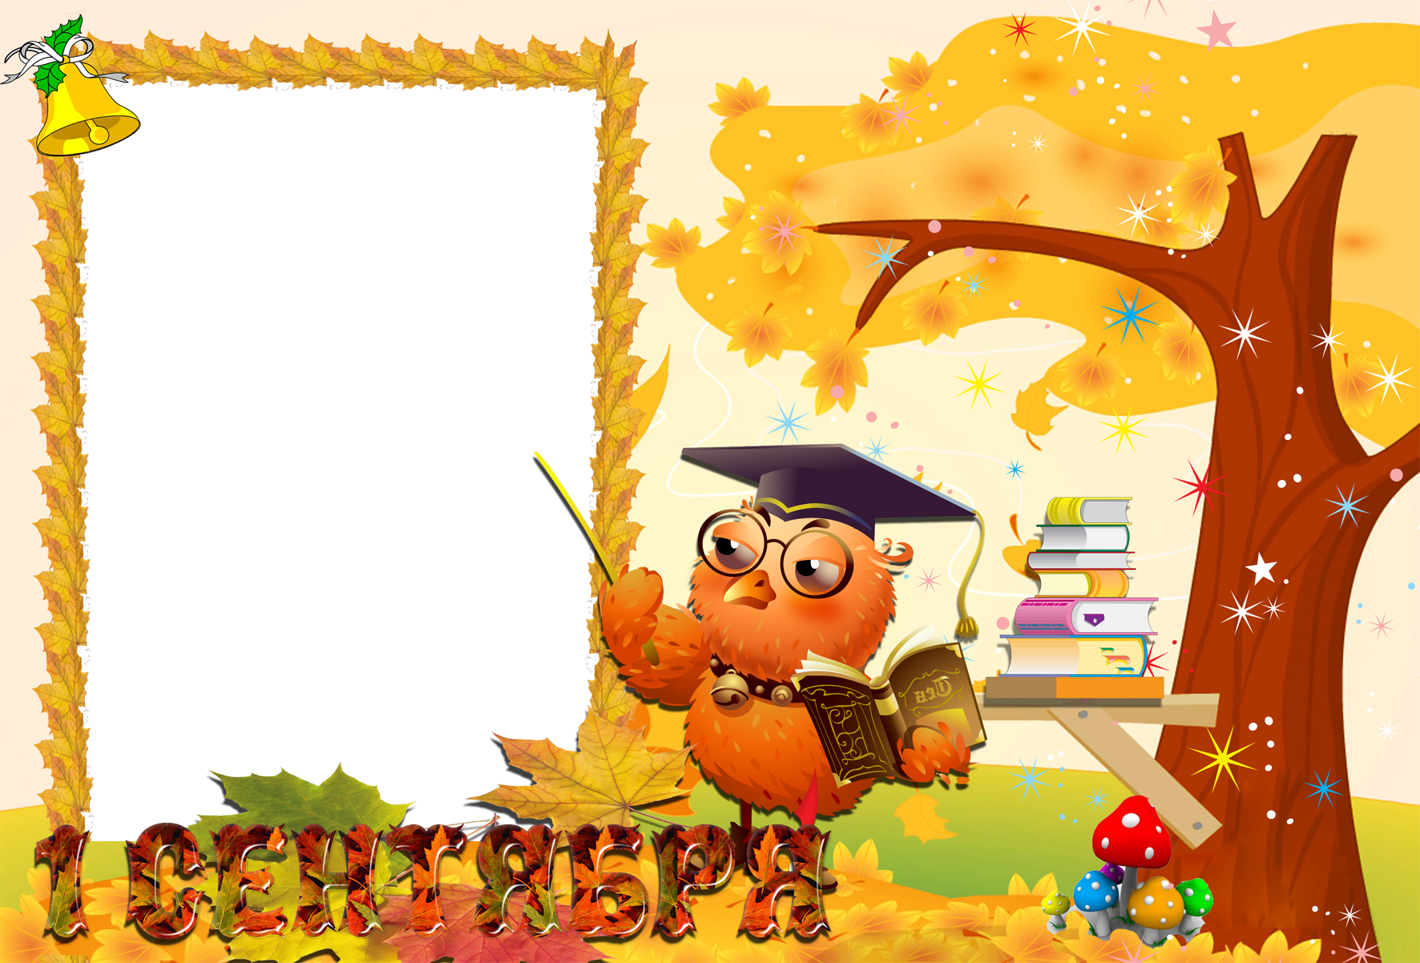
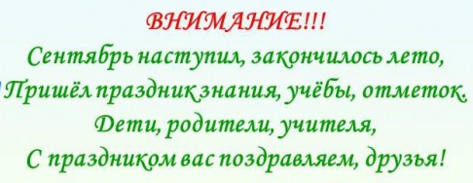
Приглашаем
1 сентября 2018 г. в 10.00
В МАОУ «Киёвская СОШ»
на праздничную
линейку, посвященную
Дню Знаний

